ZU GAST BEI ALBANERN
12. September 2012 07:08; Akt: 12.09.2012 10:53
Print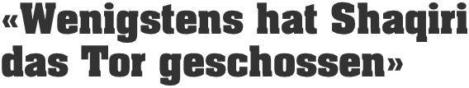
«Wenigstens hat Shaqiri das Tor geschossen»
von Antonio Fumagalli - Das Herz schlägt für Albanien, der Kopf ist für die Schweiz. Aber geht das überhaupt? Auf ein Fussballspiel mit dem albanischen Kulturverein in Winterthur.
Bildstrecke im Grossformat »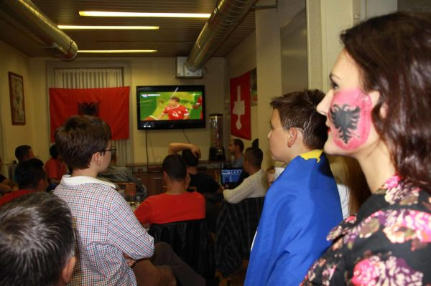

Am 11. September 2012 hat die Schweizer Fussball-Nati gegen Albanien gespielt - sowas lässt sich der albanische Kulturverein Dardania in Winterthur natürlich nicht entgehen.

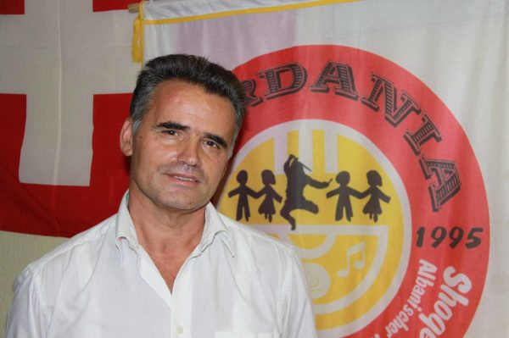

Am 11. September 2012 hat die Schweizer Fussball-Nati gegen Albanien gespielt - sowas lässt sich der albanische Kulturverein Dardania in Winterthur natürlich nicht entgehen.
Vereinspräsident Shefqet Cakolli sagt: «Mein Herz schlägt für Albanien, mein Kopf ist für die Schweiz.»
Die Mehrheit der anwesenden Zuschauer hätte sich allerdings doch eher über ein albanisches Tor als dieses hier von Inler gefreut.
Nicht so Shala Gievdet, sein Herz schlug trotz seiner kosovarischen Herkunft für die Schweiz.
Arsim Halili (links), Mustafi Sefajet (Mitte) und Sarnet Ferati hätten sich ein Unentschieden gewünscht.
Der zehnjährige Endris Murseli - hier mit Vater Blerim - tröstete sich damit, dass Shaqiri das erste Tor geschossen hat.
Für welche Mannschaft die kleine Rinesa hier wohl geschrien hat?

Es scheint wie der Traum eines jeden Fussballfans: Egal, welche Mannschaft mehr Tore schiesst – man gewinnt sowieso. «Mein Herz schlägt für Albanien, mein Kopf ist für die Schweiz», sagt Shefqet Cakolli, Präsident des albanischen Kulturvereins Dardania, vor dem Spiel.
Damit ist er im karg eingerichteten Vereinslokal im Winterthurer Stadtkreis Töss in guter Gesellschaft. Auf die Frage, welche Mannschaft man unterstütze, heisst es stets: «Die bessere soll gewinnen», «ein Unentschieden mit vielen Toren wäre am schönsten» oder knapp: «50 – 50.» Cakollis Tochter Albulena hat sich gar ein Schweizer Kreuz neben den albanischen Adler auf die Wange gepinselt.
Doch sobald das Spiel angepfiffen ist, obsiegt offenbar das Herz – man mag es den rund 50 anwesenden Personen, zumeist Männern mittleren Alters, verdenken. Die seltenen Angriffsbemühungen von Albanien werden lautstark unterstützt; kommen die Schweizer Spieler mal vors gegnerische Tor, halten nicht wenige den Atem an.
Nur einer jubelt beim Tor
Als Shaqiri das 1:0 schiesst, jubelt nur einer so richtig: «Die Schweiz ist einfach besser, das muss man anerkennen», sagt Shala Gievdet, der seit 23 Jahren hier lebt und längst eingebürgert ist. Pragmatischer sieht es der zehnjährige Schüler Endris Murseli: «Wenigstens war es Shaqiri, der das Tor gemacht hat.»
Es ist an diesem trüben Dienstagabend nicht nötig, Albanisch zu verstehen, die Sprache des Fussballs verbindet. So hadert jeder mit seinem Lieblingsspieler, wenn er schon wieder einen Pass in die Füsse des Gegners gespielt hat oder freut sich über eine gelungene Abwehraktion des Torhüters - ein Match in albanischstämmiger Gesellschaft unterscheidet sich kaum von einem mit 100-prozentigen Anhängern der Schweizer Nati. Mit dem feinen Unterschied, dass im Dardania-Vereinslokal bedeutend weniger Bier getrunken wird.
Weitschüsse lassen Stimmung aufkommen
Wirklich laut wird es eigentlich nur bei zwei Weitschüssen von Meha und Cani, die der Schweizer Keeper Benaglio souverän pariert. Um das Lokal zum Tollhaus zu machen, reicht dies aber nicht.
So leert sich das Lokal bei Spielschluss ziemlich schnell. Der Kopf hat sich durchgesetzt. «Das ist doch gut, oder?», sagt Vereinspräsident Cakolli und faltet die albanische Flagge fein säuberlich zusammen. Die Schweizer Fahne hält er in der anderen Hand.

